XXXX项目
概要设计说明书

四川华迪信息技术有限公司

变更记录
版本号 | 修改点说明 | 变更日期 | 变更人 | 审批人
V1.0 | 创建
修改点说明的内容有如下几种：创建、修改（+修改说明）、删除（+删除说明）
目录
1 前言 1
1.1 文档目的 1
1.2 背景 1
1.3 文档范围 1
1.4 读者对象 1
1.5 参考文档 1
1.6 术语与缩写解释 2
2 总体设计 2
2.1 系统描述 2
2.1.1 系统概述 2
2.1.2 运行环境 2
2.1.3 数据管理要求 2
2.1.4 故障处理要求 2
2.1.5 其他要求 3
2.2 总体设计说明 3
2.2.1 基本设计概述 3
2.2.2 设计思想 3
2.2.3 系统总体结构 4
2.2.4 处理流程 4
3 接口设计 4
3.1 外部接口 4
3.2 内部接口 4
4 系统结构设计 5
4.1 模块1 5
4.1.1 功能A 5
4.1.2 功能B 5
4.2 模块2 5
4.2.1 功能C 5
4.2.2 功能D 5
5 系统数据结构 5
5.1 逻辑结构设计要点 5
5.2 数据结构与模块的关系 6
6 运行设计 6
6.1 运行模块的组合 6
6.2 运行控制 7
6.3 运行时间 7
7 系统错误处理机制 7

前言

文档目的
文档编写目的是为了阐述XXX系统的概要设计。概要设计说明书是为了说明整个XXX系统的体系架构，以及需求用例的各个功能点在架构中的体现，为系统的详细设计人员进行详细设计时的输入参考文档。本说明书的预期读者为系统设计人员、系统开发人员和项目评审人员。

背景
XXX系统是
[项目背景]

文档范围
1、产品范围：根据《需求规格说明书》，该文档阐述软件产品的功能
2、涉及到的干系人有：公司高层、客户、项目经理、质量小组、开发小组。

读者对象
- 项目经理、质量保证人员：据此来进入项目策划过程
- 测试人员：据此进入测试过程。
- 需求管理员、配置管理员：可以识别配置项制定相关的活动计划
- 用户IT主管：清楚与确认项目需求。
- 开发人员，包括设计人员、编码人员：明确任务与需求，清楚项目开发流程。

参考文档
《需求规格说明书》

术语与缩写解释
术语或缩略语 | 解释

总体设计

系统描述

系统概述
XXX系统 ，采用SSI架构开发出的XXX平台。

运行环境
对本平台所赖于运行的硬件、软件环境的描述。
- 服务端操作系统：Windows Server 2003 SP2 及以上；
- 服务端运行环境：JDK1.6及以上；
- 数据库支持：Oracle10g企业版；
- 协议支持：TCP/IP、HTTP、HTTPS、SMTP、POP3等；
- 硬件支持：服务器CPU 2.0GHz以上、内存2G以上、需要300G 以上的空闲磁盘空间；
- 网络环境：有固定公网IP，网络畅通，可以远程访问(远程桌面连接或者借助辅助工具)；
- 客户端要求：IE6以上；

数据管理要求

故障处理要求
（1）产品支撑环境运行错误，包括以下几个方面：
- 数据库运行错误：系统无法使用，将提供错误提示页面，并记录日志。
- 系统配置参数错误：系统提供错误提示页面，要求管理员修改相关配置参数。配置参数的修改方法应参考相关为管理员提供的手册。
- 系统参数初始化错误：提供系统初始化功能，用于成批完成系统初始化。在初始化过程中，对于严重影响平台运行的错误，提供错误提示页面。对于普通错误，记录日志。
- 应用程序错误：由应用程序提供错误提示页面，相关错误应记录日志。

其他要求
- 先进性：采用先进成熟的技术，确保系统的先进性、经济性和实用性。
- 安全可靠：提供的应用框架及平台本身提供应用安全保证，并可以和第三方安全手段，如认证、加密、电子签名等进行集成。必须保证数据的安全性和保密性。对于基于平台开发的应用系统，只允许有权限的人员进行操作和浏览信息。必须有安全的手段来进行权限控制。
- 开放互连：系统应对各类业务系统、数据库系统、WEB信息等具有通用的或可定制的接口策略和连接方法。
- 规范性：开发过程控制、开发技术、系统编码、文档应规范化，并遵循相应的国内外标准。开发结束，需要提供必要的文档资料。
- 可靠性：保证系统的可靠运行和在升级过程中的方便快捷。
- 可扩充性：系统应当可以根据需求的变化，方便地进行功能的调整、增减，模块的升级和系统架构的逐步完善。
- 界面友好、操作方便：操作界面要直观、简单、贴近实际，操作过程应当尽量简化，符合实际过程。身份认证过程即要保证安全，也要尽量简化认证过程。
- 可维护性：系统维护应当简单。

总体设计说明

基本设计概述
从《需求规格说明书》出发，根据需求分析阶段确定的功能设计软件系统的整体结构、划分功能模块、确定每个模块的实现算法以及编写具体的代码，形成软件的具体设计方案。

设计思想
本概要设计主要由结构设计、接口设计、全局数据结构设计及其他方面设计组成。需遵循软抽象、模块化、信息隐蔽及模块独立性等特征。模块独立性从两个方面度量：
(1)内聚性：偶然内聚、逻辑内聚、时间内聚、过程内聚、通信内聚、顺序内聚、功能内聚。
(2)耦合性：内容耦合、公共耦合、外部耦合、控制耦合、标记耦合、数据耦合、非直接耦合

系统总体结构
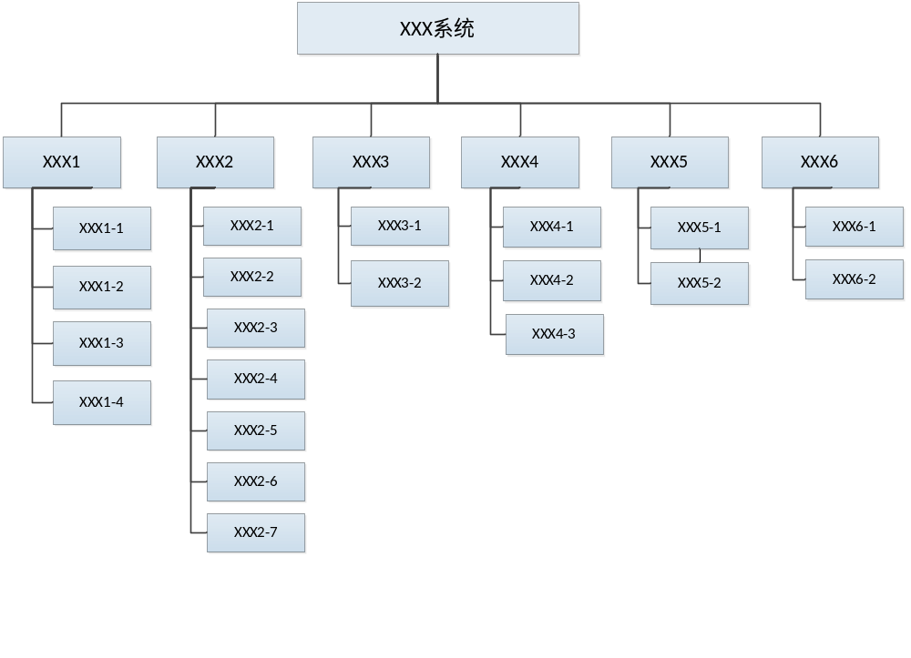

处理流程
【描述系统主要功能模块的处理流程】

接口设计

外部接口
【描述系统与外部第三方系统之间的接口】

内部接口
【描述系统内部各子系统之间的接口】

系统结构设计

模块1

功能A
- 界面原型
- 实现功能

功能B
- 界面原型
- 实现功能

模块2

功能C
- 界面原型
- 功能说明

功能D
- 界面原型
- 功能说明

系统数据结构

逻辑结构设计要点
XXX系统采用ORACLE数据库。该数据库基都是关系数据库首先需要将E-R图转换为关系模型，然后根据具体DBMS的特点和限制转换为特定的DBMS支持下的数据模型，最后进行优化。
1、E-R图向关系模型的转换
规则：一个实体型转换为一个关系模式；一个1:1联系可以转换为一个独立的关系模式，也可以与任意一端对应的关系模式合并；一个1:n联系可以转换为一个独立的关系模式，也可以与n端对应的关系模式合并；一个m:n联系可以转换为一个独立的关系模式；一个多元联系可以转换为一个独立的关系模式；具有相同码的关系模式可以合并；有些1：n的联系，将属性合并到n端后，该属性也作为主码的一部分
2、数据抽象分类
3、数据模型优化：确定数据依赖，对数据依赖进行极小化处理，消除冗余联系。确定范式级别，根据应用环境，对某些模式进行合并或分解
4、设计用户子模式：考虑使用方便性和效率问题，主要借助视图手段实现，包括：建立视图，使用更符合用户习惯的别名；对不同级别的用户定义不同的视图，以保证系统的安全性；对复杂的查询操作，可以定义视图，简化用户对系统的使用。

数据结构与模块的关系
物理数据结构设计主要是设计数据在模块中的表示形式。数据在模块中都是以结构的方式表示。系统操作对数据库数据结构，也就是数据表进行查询和修改，在操作过程中都需要对数据库中的所有表，进行联合查询、修改。主要用于各模块之间函数的信息传递。接口传递的信息将是以数据结构封装了的数据，以参数传递或返回值的形式在各模块间传输。出错信息将送入显示模块中。

运行设计

运行模块的组合
程序在有输入时启动接收数据模块，通过各模块之间的调用，读入并对输入进行格式化。在接收数据模块得到充分的数据时，将调用网络传输模块，将数据通过网络送到服务器，并等待接收服务器返回的信息。接收到返回信息后随即调用数据输出模块，对信息进行处理，产生相应的输出。
服务器程序的接收网络数据模块必须始终处于活动状态。接收到数据后，调用数据处理/查询模块对数据库进行访问，完成后调用程序模块，将信息返回客户端

运行控制
运行控制将严格按照各模块间函数调用关系来实现。在各事务中心模块中，需对运行控制进行正确的判断，选择正确的运行控制路径。

运行时间
在产品的需求分析中，对运行时间的要求为必须对作出的操作有较快的反应。网络硬件对运行时间有最大的影响，当网络负载量大时，对操作反应将受到很大的影响。所以将采用高速ATM 网络，实现客户机与服务器之间的连接，以减少网络传输上的开销。其次是服务器的性能，这将影响对数据库访问时间即操作时间的长短，影响加大客户机操作的等待时间，所以必须使用高性能的服务器，建议使用 Pentium III 处理器。硬件对本系统的速度影响将会大于软件的影响。

系统错误处理机制
出错类型 | 处理方法
输入信息，或无法满足要求时产生的错误 | 须在操作成功判断及输入数据验证模块由数据进行数据分析，判断错误类型，再生成相应的错误提示语句，送到输出模块中
由于其它问题，如网络传输超时等，产生的问题 | 可在出错的相应模块中输出简单的出错语句，并将程序重置；返回输入阶段。
服务器安装不间断电源以防止停电或电压不稳造成的数据丢失的损失 | 数据库定时、及时备份
服务器安装不间断电源以防止停电或电压不稳造成的数据丢失的损失 | 在硬件方面要选择较可靠、稳定的服务器机种，保证系统运行时的可靠性
如系统对可能出现的某些错误和故障作了专门的设计考虑, 给出这些错误或故障的定义。 | 说明将使用的恢复或再启动技术, 使软件从故障点恢复执行或软件从头开始重新运行的方法
出错信息必须给出相应的出错原因

